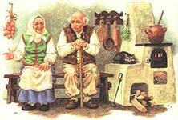Жили-были дед да баба. Они пошли за грибами в лес и нашли уточку. А та уточка была кривая. Они ее взяли и принесли домой. Назавтра встали и опять пошли за грибами, а ей сделали утечье гнездышко из перьев. Они ушли, а уточка обернулась девушкой, избу вымыла, воды наносила и пирогов испекла. Дед и баба пришли и спрашивают:

— Кто это у нас так все прибрал?

А соседи им говорят:

— У вас тут кривенька девушка воду носила.

Вот дед и баба и назавтра ушли да и спрятались в чулан. Уточка обернулась девушкой и пошла за водой. А дед и баба выскочили да ее перышки и бросили в печь. Перышки все и сгорели. Тут пришла девушка и заплакала. Стала просить у деда, у бабы золотую прялочку. Села на крылечко и прядет куделю. Тут летит стадо гусей-лебедей. Она и говорит:

— Гуси мои любезные, дайте мне по перышку.

А те говорят:

— Другие летят, те дадут.

Опять летит стадо гусей-лебедей.

— Гуси мои любезные, дайте мне по перышку.

— Другие летят, те дадут.

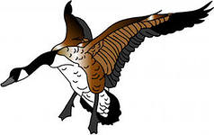Тут летит одинокий гусь, он и бросил ей перышки. Стала она опять уточкой и улетела. Поплакали дед с бабой, да ничего не выплакали.